**Catequesis 2025**

Bibliografía para Catequesis - Nivel Primario

**1er Año**:

PEREGRINOS 1, Diario de un encuentro - Ed. Edelvives

**2do Año:**

PEREGRINOS 2, Diario de un encuentro - Ed. Edelvives

**3er Año:**

PEREGRINOS 3, Diario de una revelación - Ed. Edelvives

**4to Año y 5to. Año**: Peregrinos Unidos en Comunión - Ed. Edelvives (Libro doble 1 y 2 en un solo libro)

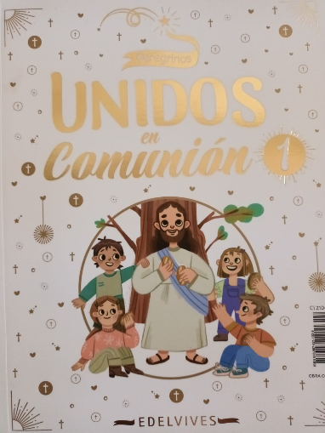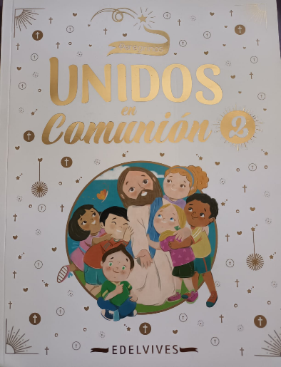

**6to Año:**

PEREGRINOS 6, Diario de una misión - Ed. Edelvives